Приложение № 2 към чл. 6 от
Наредбата за условията и реда за извършване на оценка на въздействието върху околната среда (изм. и доп. ДВ. бр.62 от 5 Август 2022г.).

Информация за преценяване на необходимостта от ОВОС

I. Информация за контакт с възложителя:
Възложители: Ек. ЗЛАТАНОВА, Г.Гаджалов, В.Бинински, Хр.Бонински и Хр.Стоянов.

II. Резюме на инвестиционното предложение:

1. Характеристики на инвестиционното предложение:

Инвестиционно предложение (ИП): Изготвяне на ПУП – ПРЗ ( ПОДРОБЕН УСТРОЙСТВЕН ПЛАН – ПЛАН ЗА РЕГУЛАЦИ и ЗАСТРОЯВАНЕ ) за ПРОМЯНА ПРЕДНАЗНАЧЕНИЕТО на ПИ с ИД 00702.18.130- по Кадастрална карта на гр. Асеновград, одобрена със Заповед 300-5-52/08.07.2004г.на изп. Директор на АГКК, м. ШКИЛОВО и образуване на ДВЕ 18.1870, жилищно строителство и 18.1871, жилищно строителство. Реализацията на ИП няма да доведе до замърсяване на околната среда и водите.

а) размер, засегната площ, параметри, мащабност, обем, производителност, обхват, оформление на инвестиционното предложение в неговата цялост:

ИП е във фаза изготвяне на проект във фаза: ПУП-ПРЗ (План за регулация и застрояване) за ПРОМЯНА ПРЕДНАЗНАЧЕНИЕТО на ПИ с ИД 00702.18.130 с площ 1920 кв.м по Кадастрална карта на гр. Асеновград, одобрена със Заповед 300-5-52/08.07.2004г.на Изп. Директор на АГКК, м. ШКИЛОВО и образуване на ДВЕ УПИ 18.1870, жилищно строителство и 18.1871, жилищно строителство, всеки с площ по 929 кв.м в зона „Жм” – Жилищна устройствена зона с преобладаващо застрояване с малка височина и плътност.
Транспортният достъп до двата имота е от полски пътища с номера 00702.18.102 и 00702.18.103 собственост на община Асеновград. За бъдещо разширение на полските пътища се отстъпва по целите лица на имота части с нови идентификатори с номера 00702.18.1872 и 00702.18.1873 до осигуряване на обща широчина от 9 метра на бъдеща комуникация.
За изграждане на основите на бъдещите жилищни сгради няма да се използват взривни работи. За бъдещите сгради ще се изгради трасе за електроснабдяване съгласно становище от ЕВН с изх. №35731/05.06.2023 год. За водоснабдява не на двете жилищни сгради в двата новообразувани парцела ще се предвиди алтернативен водоизточник - сондаж с дълбочина до 20 метра - с водомерен възел съгласно Закона за водите. Обратните води ще се отвеждат във водоплътни изгребни ями, отделни за всеки новообразуван парцел.

б) взаимовръзка и кумулиране с други съществуващи и/или одобрени инвестиционни предложения:
Няма.

в) използване на природни ресурси по време на строителството и експлоатацията на земните недра, почвите, водите и на биологичното разнообразие:

За имота има уведомление от „В и К“ ЕООД – Пловдив изх. № 26805/11.11.2021г. В него е цитирано: « ....че поради отдалечеността на имота от водоснабдителната и канализационната системи, експлоатирани от „ВиК“ ЕООД - Пловдив, не можем да осигурим питейна вода за имота и заустване на отпадните води. За обекта да се предвиди алтернативен водоизточник с водомерен възел съгласно Закона за водите.“

Водоснабдяване на обекта: За захранване с вода за водоснабдяване се предвижда изграждането на сондаж (подземен източник) с дълбочина до 20м, оборудван с помпено-хидрофорна уредба и водомерен възел. Точните стойности на необходимите водни количества и техническите данни за сондажа ще бъдат дадени в последваща фаза на проектиране, след като бъде направено хидро-геоложко проучване.
Канализация:
Отпадните води от питейно – битови нужди ще се отвеждат в новопроектирана водоплътна изгребна яма, от която периодично ще се извозват на ПСОВ. Дъждовните води ще се отвеждат и ще се включват на терена и ще попиват в зелените площи. Възможно е при проектирането на следващата фаза дъждовните води от покривите и площадките да се отвеждат и ще се включват в дренажни модули. Посредством тях ще попиват в почвата. На следващата фаза на проектиране ще се уточни типа и броят им. Точните стойности на отпадните водни количества ще бъдат дадени в следваща фаза на проектиране.

г) генериране на отпадъци - видове, количества и начин на третиране, и отпадъчни води:

На етап „проект“ не се генерират отпадъци.

На етап „строителство“:
В периода на строителство основно ще се генерират характерни за изкопните и строителните дейности видове отпадъци, а именно: изкопани земни и скални маси; изкопан неподходящ за насип материал от изкоп; смесени строителни отпадъци; метални отпадъци. Количествата на тези отпадъци ще зависят от провежданите изкопно/насипни работи (баланс на земните маси) и строителните дейности.
Ще се генерират минимални количества битови отпадъци от строителните работници.
Предвидените строителни дейности по изграждане на ИП предполагат генерирането на посочените в Таблица 2.г. - 1 отпадъци. Техния код и наименование са посочени в съответствие с Наредба №2/2014 г. за класификация на отпадъците (Обн. ДВ. бр.66 от 8 Август 2014г., изм. и доп. ДВ. бр.46 от 1 Юни 2018 г).
Таблица 2.г. – 1. Код и наименование на генерираните отпадъци по време на строителството:
Код | Наименование на отпадъка | Прогнозно количество, тона
15 01 | Опаковки ( включително разделно събирани отпадъчни опаковки от бита)
15 01 01 | Хартиени и картонени опаковки | 0,050
15 01 02 | Пластмасови опаковки | 0,050
15 01 03 | Опаковки от дървесни материали | 0,150
15 01 04 | Метални опаковки | 0,050
17 04 | Метали (включително техните сплави)
17 04 05 | чугун и стомана | 0,050
17 05 | Почва, камъни и изкопани земни маси
17 05 04 | Почва и камъни, различни от упоменатите в 17 05 03 (т.е. нямат опасни свойства) | 150 m³
Отпадъците от почва, камъни и изкопани земни маси (код 17 05 04) ще се генерират по време на изкопните дейности на етап строителство. Изкопаните земни и скални маси ще се използват за насипване и подравняване на терена, където е необходимо.
По време на строителството не се очаква отделянето на опасни отпадъци. Сервизното обслужване на строителната техника е от външни фирми, извън терена на инвестиционното предложение.
Отпадъци от опаковки ще се отделят при монтажните дейности и при разопаковане на конкретни строителни елементи, необходими за изграждането на ИП. Предвижда се тяхното разделно събиране и предаване за последващо третиране.
Отпадъците следва да се събират разделно, с цел последващо оползотворяване или предаването им за последващо третиране на фирми, притежаващи разрешително по чл. 35 на ЗУО. Съгласно изискванията на чл. 11 от ЗУО (доп. ДВ. бр.81 от 15 Октомври 2019г.) ще бъде разработен и съгласуван план за управление на строителни отпадъци. Планът се изготвя от правоспособен проектант по смисъла на чл. 162, ал. 1 от Закона за устройство на територията.
Водите с битово – фекален характер ще се отвежда в новопроектирана водоплътна изгребна яма. Водоплътната яма ще се източва със специализиран транспорт и водите ще се превозват в ПСОВ на гр. Пловдив намираща се в близост.

На етап „експлоатация“:
Битови отпадъци от ежедневната дейност на живущите в комплекса ще се извозват от оператора по сметосъбиране и сметоизвоване към община Асеновград.
Таблица 2.г. – 2. Код и наименование на генерираните отпадъци по време на експлоатацията
Код | Наименование на отпадъка | Прогнозно количество, тона
20 03 | Други битови отпадъци
20 03 01 | смесени битови отпадъци | 20 т./год.

д) замърсяване и вредно въздействие; дискомфорт на околната среда:
При спазване на одобрените и съгласувани проекти и законови изисквания не се очаква при извършване на СМР да окажат отрицателно въздействие върху околната среда. Обекта се намира в силно урбанизирана територия, на значително отстояние от защитени и чувствителни зони. Възможно е временно леко завишаване на нивата на шум при СМР. С цел предотвратяване на евентуални негативни въздействия от реализацията на обекта върху компонентите на околната среда ще се осигури:
- Стриктно спазване на изискванията и процедурите, предвидени в екологичното законодателство;
- Задължително изпълнение на ограничителните мерки в разрешенията, издадени от компетентните органи;
- Минимизиране на източниците на въздействие върху околната среда;
- Използване на най-добрите технологии и практики при проектирането, строителството и експлоатацията на обекта.

е) риск от големи аварии и/или бедствия, които са свързани с инвестиционното предложение:
"Авария" по смисъла на т.51 от ДР на ЗООС (изм. ДВ. бр.101 от 27 Декември 2019г., изм. ДВ. бр.21 от 13 Март 2020г.) е внезапна технологична повреда на машини, съоръжения и агрегати, съпроводена със спиране или сериозно нарушаване на технологичния процес, взривове, възникване на пожари, наднормено замърсяване на околната среда, разрушения, жертви или заплаха за живота и здравето на населението .
"Голяма авария" по смисъла на т.54а от ДР на ЗООС (изм. ДВ. бр.101 от 27 Декември 2019г., изм. ДВ. бр.21 от 13 Март 2020г.) е възникване на голяма емисия, пожар или експлозия, която става в резултат на неконтролируеми събития в хода на операциите на всяко предприятие или съоръжение в обхвата на глава седма, раздел I, и която води до сериозна опасност за човешкото здраве и/или за околната среда, която опасност е непосредствена, забавена, вътре или вън от предприятието и включва едно или повече опасни вещества, класифицирани в една или повече от категориите на опасност, посочени в част 1 на приложение № 3 или поименно изброени в част 2 на приложение № 3 на ЗООС.
Обекта не попада в обхвата на глава седма, раздел I на ЗООС и не създава риск от голяма авария или бедствие.

ж) рисковете за човешкото здраве поради неблагоприятно въздействие върху факторите на жизнената среда по смисъла на § 1, т. 12 от допълнителните разпоредби на Закона за здравето:
Не се очаква неблагоприятно въздействие върху човешкото здраве.
Анализ по фактори на жизнената среда, приложими към ИП :
- Води: за захранване с вода за водоснабдяване се предвижда изграждането на сондаж (подземен източник), оборудван с помпено-хидрофорна уредба и водомерен възел. Точните стойности на необходимите водни количества и техническите данни за сондажа ще бъдат дадени в последваща фаза на проектиране, след като бъде направено хидро-геоложко проучване.
- Шум и вибрации в жилищни, обществени сгради и урбанизирани територии – по време на експлоатацията на ИП не се предвижда превишаване на нивата на шум и вибрации, определени в Приложение №2 към чл. 5 от Наредба № 6 от 26 юни 2006 г. за показателите за шум в околната среда, отчитащи степента на дискомфорт през различните части на денонощието, граничните стойности на показателите за шум в околната среда, методите за оценка на стойностите на показателите за шум и на вредните ефекти от шума върху здравето на населението ( обн. ДВ. Бр.58 от 18 07 2006г.);

- Нейонизиращи лъчения в жилищните, производствените, обществените сгради и урбанизираните територии - Обектът не е източник на електромагнитни лъчения. По време на експлоатацията на ИП не се предвижда превишаване на нивата на нейонизиращи лъчения над пределно допустимото ниво от 10 μW/cm² (Приложение 2 към чл.5, ал.1 от Наредба №9/1991 г. на МЗ и МОСВ, за пределно допустими нива на електромагнитни полета в населени територии);

- Въздух – не се очаква завишение на стойностите на вредни вещества над ПДК, определени в приложение № 1 към чл. 2 от НАР ЕД БА № 14 от 23.09.1997 г. за норми за пределно допустимите концентрации на вредни вещества в атмосферния въздух на населените места (обн., ДВ, бр. 88 от 3.10.1997 г., изм., бр. 46 от 18.05.1999 г., в сила от 1.01.2000 г., бр. 8 от 22.01.2002 г., в сила от 1.01.2002 г., бр. 14 от 20.02.2004 г., в сила от 1.01.2004 г., бр. 42 от 29.05.2007 г., в сила от 1.01.2008 г.).

2. Местоположение на площадката, включително необходима площ за временни дейности по време на строителството.

ПИ с ИД 00702.18.130 с площ 1920 кв.м по Кадастрална карта на гр. Асеновград, одобрена със Заповед 300-5-52/08.07.2004г.на Изп. Директор на АГКК, м. ШКИЛОВО.

Надморска височина средно: приблизително 270 метра.

Координатен регистър на поземлен имот с идентификатор 00702.18.130 ККС 2005:

- X - 4652714.249 Y - 449781.007

- X - 4652656.687 Y- 449874.657

- X - 4652642.371 Y - 449865.411

- X - 4652699.337 Y - 449772.358
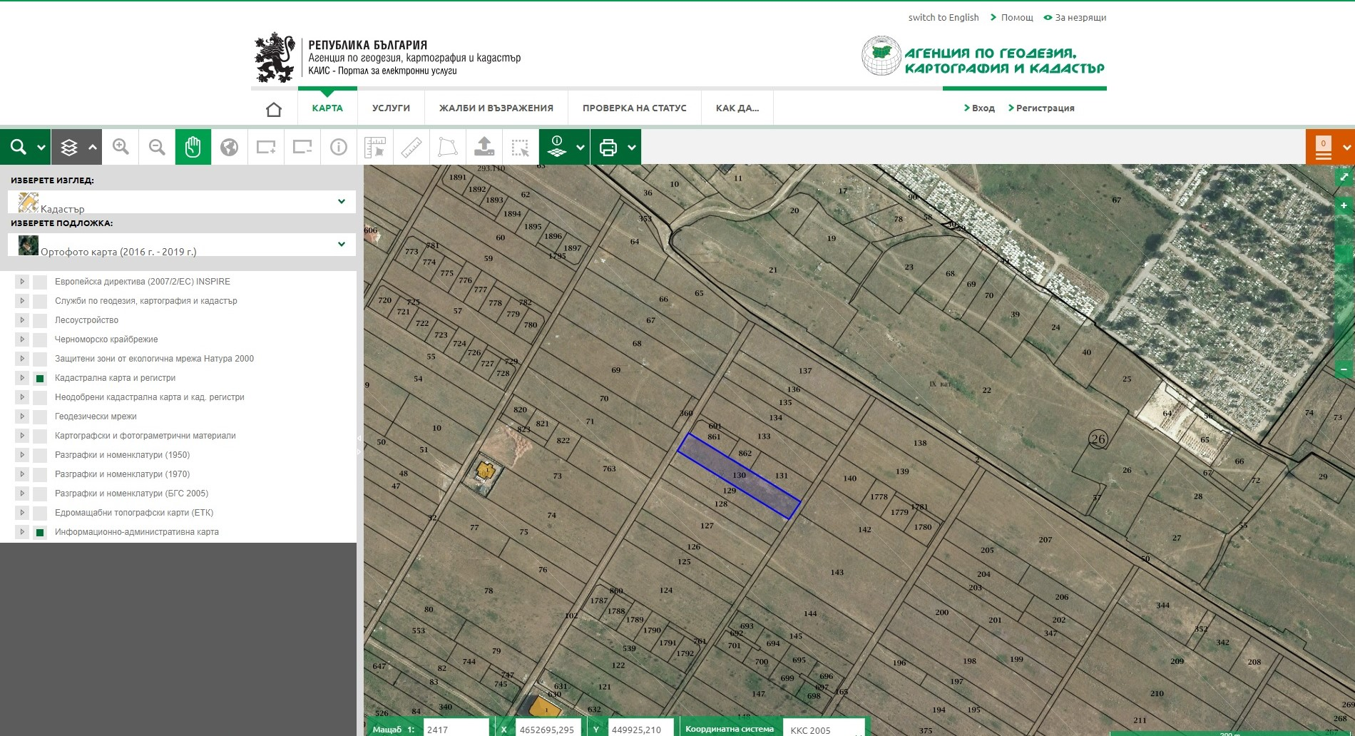

3. Описание на основните процеси (по проспектни данни), капацитет, включително на съоръженията, в които се очаква да са налични опасни вещества от приложение № 3 към ЗООС.
На обекта на ИП няма налични опасни вещества от приложение № 3 към ЗООС.

4. Схема на нова или промяна на съществуваща пътна инфраструктура.
Не се предвижда промяна на съществуваща пътна инфраструктура.

5. Програма за дейностите, включително за строителство, експлоатация и фазите на закриване, възстановяване и последващо използване.
Предвижда се преобладаващо застрояване с малка височина и плътност. За захранване с вода за водоснабдяване се предвижда изграждането на сондаж (подземен източник), оборудван с помпено-хидрофорна уредба и водомерен възел. Не се предвиждат взривни дейности.
Предвижда се експлоатацията на обекта на ИП да бъде неопределена във времето (над 20 години) и на този етап не се предвиждат дейности по закриване, рекултивация и последващо използване.

6. Предлагани методи за строителство.
Предлаганият метод за строителство се предвижда да бъде монолитно строителство със стоманобетонови основи (фундаментна плоча), колони, шайби , плочи и стени от керамични тухли .

7. Доказване на необходимостта от инвестиционното предложение.
Реализацията на обекта на ИП чувствително ще подобри инфраструктурата на района. Ще бъдат построени нови жилищни сгради. Реализацията на обекта на ИП също така ще доведе до разкриване на нови работни места за местното население.

8. План, карти и снимки, показващи границите на инвестиционното предложение, даващи информация за физическите, природните и антропогенните характеристики, както и за разположените в близост елементи от Националната екологична мрежа и най-близко разположените обекти, подлежащи на здравна защита, и отстоянията до тях.
Площадката на ИП не попада в границите на защитени територии, съгласно Закона за защитените територии и защитени зони, съгласно Закона за биологичното разнообразие. Най-близко разположената защитена зона е „Родопи Средни“ (Код в регистъра: BG0001031) - защитена зона по Директива 92/43/ЕЕС за опазване на природните местообитания и на дивата флора и фауна. Общата площ на зоната е с обща площ 1 551 120,045 дка.
Предмет на опазване в защитена зона BG0001031 „Родопи – Средни“ са следните:
Типове природни местообитания по чл. 6, ал. 1, т. 1 от Закона за биологичното разнообразие (ЗБР):
– 3150 Естествени еутрофни езера с растителност от типа Magnopotamion или Hydrocharition;
– 3260 Равнинни или планински реки с растителност от Ranunculion fluitantis и CallitrichoBatrachion;
– 4060 А лпийски и бореа лни ерикои дни съобщества;
– 5130 Съобщества на Juniperus communis върху варовик;
– 5210 Храсталаци с Juniperus spp.;
– 6110 * Отворени калцифилни или базифилни тревни съобщества от Alysso-Sedion albi;
– 6210 Полуестествени сухи тревни и храстови съобщества върху варовик (Festuco-Brometalia) (*важни местообитания на орхидеи);
– 6220 * Псевдостепи с житни и едногодишни растения от клас Thero-Brachypodietea;
– 6230 * Богати на видове картълови съобщества върху силикатен терен в планините;
– 62A0 Източно субсредиземноморски сухи тревни съобщества;
– 6430 Хидрофилни съобщества от високи треви в равнините и в планинския до алпийския пояс;
– 6510 Низинни сенокосни ливади;
– 6520 Планински сенокосни ливади;
– 7140 Преходни блата и плаващи подвижни торфища;
– 7220 * Извори с твърда вода с туфести формации (Cratoneurion); – 8110 Силикатни сипеи от планинския до снежния пояс;
– 8210 Хазмофитна растителност по варовикови скални склонове;
– 8220 Хазмофитна растителност по силикатни скални склонове;
– 8230 Силикатни скали с пионерна растителност от съюзите Sedo-Scleranthion или Sedo albi-Veronicion dillenii;
– 8310 Неблагоустроени пещери;
– 9110 Букови гори от типа Luzulo-Fagetum;
– 9130 Букови гори от типа Asperulo-Fagetum;
– 9150 Термофилни букови гори (CephalantheroFagion);
– 9170 Дъбово-габърови гори от типа GalioCarpinetum;
– 9410 Ацидофилни гори от Picea в планинския до алпийския пояс (Vaccinio-Piceetea);
– 9530 * Субсредиземноморски борови гори с ендемични подвидове черен бор;
– 91AA * Източни гори от космат дъб;
– 91BA Мизийски гори от обикновена ела;
– 91CA Рило-Родопски и Старопланински бялборови гори;
– 91E0 * Алувиални гори с Alnus glutinosa и Fraxinus excelsior (Alno-Pandion, Alnion incanae, Salicion albae);
– 91M0 Балкано-панонски церово-горунови гори;
– 91W0 Мизийски букови гори;
– 91Z0 Мизийски гори от сребролистна липа;
– 92A0 Крайречни галерии от Salix alba и Populus alba;
– 92C0 Гори от Platanus orientalis;

Местообитанията на следните видове по чл. 6, ал. 1, т. 2 от ЗБР:
Бозайници: *Кафява мечка (Ursus arctos), *Европейски вълк (Canis lupus), Дива коза (Rupicapra rupicapra balcanica), Лалугер (Spermophilus citellus), Пъстър пор (Vormela peregusna), Видра (Lutra lutra), Голям нощник (Myotis myotis), Дългоух нощник (Myotis bechsteinii), Остроух нощник (Myotis blythii), Дългопръст нощник (Myotis capaccinii), Трицветен нощник (Myotis emarginatus), Голям подковонос (Rhinolophus ferrumequinum), Maлък подковонос (Rhinolophus hipposideros), Южен подковонос (Rhinolophus euryale), Средиземноморски подковонос (Rhinolophus blasii), Подковонос на Мехели (Rhinolophus mehelyi), Дългокрил прилеп (Miniopterus schreibersii), Широкоух прилеп (Barbastella barbastellus).
Земноводни и влечуги: Жълтокоремна бумка (Bombina variegata), Голям гребенест тритон (Triturus karelinii), Пъстър смок (Elaphe sauromates), Леопардов смок (Elaphe situla), Обикновена блатна костенурка (Emys orbicularis), Шипоопашата костену рка (Testudo hermanni), Шипобедрена костенурка (Testudo graeca).
Риби: Обикновен щипок (Cobitis taenia), Европейска горчивка (Rhodeus amarus), Балкански щипок (Sabanejewia aurata), Маришка мряна (Barbus cyclolepis).
Безгръбначни: *Ручеен рак (Austropotamobius torrentium), Обикновен сечко (Cerambyx cerdo), Буков сечко (Morimus funereus), Бръмбар рогач (Lucanus cervus), *Алпийска розалия (Rosalia alpina), Оби к новен пара к а лоп тен ус (Paracaloptenus caloptenoides), *Четириточкова меча пеперуда (Euplagia (Callimorpha) quadripunctaria), Полиоматус (Polyommatus eroides), Еуфидриас (Euphydryas aurinia), Торбогнездница (Eriogaster catax), Dioszeghyana schmidtii, Бисерна мида (Unio crassus).
Растения: Калописиева дактилориза (Dactylorhiza kalopissii), Венерино пантофче (Cypripedium calceolus).

В границите на защитената зона се забраняват:
- провеждане на състезания с моторни превозни средства извън съществуващите пътища и регламентираните за това места;
- движение на мотоциклети, ATV, UTV и бъгита извън съществуващите пътища в неурбанизирани територии; забраната не се прилага за определени на основание на нормативен акт трасета за движение на изброените моторни превозни средства, както и при бедствия, извънредни ситуации и за провеждане на противопожарни, аварийни, контролни и спасителни дейности;
- промяна на начина на трайно ползване, разораване, залесяване и превръщане в трайни насаждения на ливади, пасища и мери при ползването на земеделските земи като такива;
- разораване и залесяване на поляни, голини и други незалесени горски територии в границите на негорските природни местообитания освен в случаите на доказана необходимост от защита срещу ерозия и порои, както и в случаите на реализиране на допустими планове, програми, проекти или инвестиционни предложения, одобрени по реда на екологичното законодателство;
- премахване на характеристики на ландшафта (синори, жизнени единични и групи дървета, традиционни ивици, заети с храстоводървесна растителност сред обработваеми земи, защитни горски пояси, каменни огради и живи плетове) при ползването на земеделските земи като такива, освен в случаите на премахване на инвазивни чужди видове дървета и храсти;
- употреба на торове, подобрители на почвата, биологично активни вещества, хранителни субстрати и продукти за растителна защита, които не отговарят на изискванията на Закона за защита на растенията;
- употреба на минерални торове в ливади, пасища, мери и изоставени орни земи, както и на продукти за растителна защита и биоциди от професионална категория на употреба в тези територии, освен при каламитет, епифитотия, епизоотия, епидемия или при прилагане на селективни методи за борба с инвазивни чужди видове;
- използване на органични утайки от промишлени и други води и битови отпадъци за внасяне в земеделските земи без разрешение от специализираните органи на Министерството на земеделието, храните и горите и когато концентрацията на тежки метали, металоиди и устойчиви органични замърсители в утайките превишава фоновите концентрации съгласно приложение № 1 от Наредба № 3 от 2008 г. за нормите за допустимо съдържание на вредни вещества в почвите (ДВ, бр. 71 от 2008 г.);
- използване на води за напояване, които съдържат вредни вещества и отпадъци над допустимите норми;
- палене на стърнища, слогове, крайпътни ивици и площи със суха и влаголюбива растителност;
- палене на огън, благоустрояване, електрифициране, извършване на стопанска и спортна дейност в неблагоустроените пещери и на входовете им, както и чупене, повреждане, събиране или преместване на скални и пещерни образувания, преграждане на входовете или на отделни техни галерии по начин, възпрепятстващ преминаването на видовете прилепи;
- провеждане на спелеоложки проучвания през размножителния период на прилепите – от 1 март до 30 юни;
- паша на домашни животни в горските територии, които са обособени за гори във фаза на старост;
- добив на дървесина и биомаса в горите във фаза на старост освен в случаи на увреждане на повече от 50% от площта на съответната гора във фаза на старост вследствие на природни бедствия и каламитети; в горите във фаза на старост, през които преминават съществуващи горски пътища и други инфраструктурни обекти, при доказана необходимост се допуска сеч на единични сухи, повредени, застрашаващи или пречещи на безопасното движение на хора и пътни превозни средства или на нормалното функциониране на инфраструктурните обекти дървета;
- изграждане на нови пътища от втори и по-висок клас без обезпечаване изграждането на съответна зелена инфраструктура за преминаване на мечки и други животни.
Най-близката граница на защитената зона (маркирана с жълт цвят на картата) отстои на 1300 м южно от площадката на ИП.
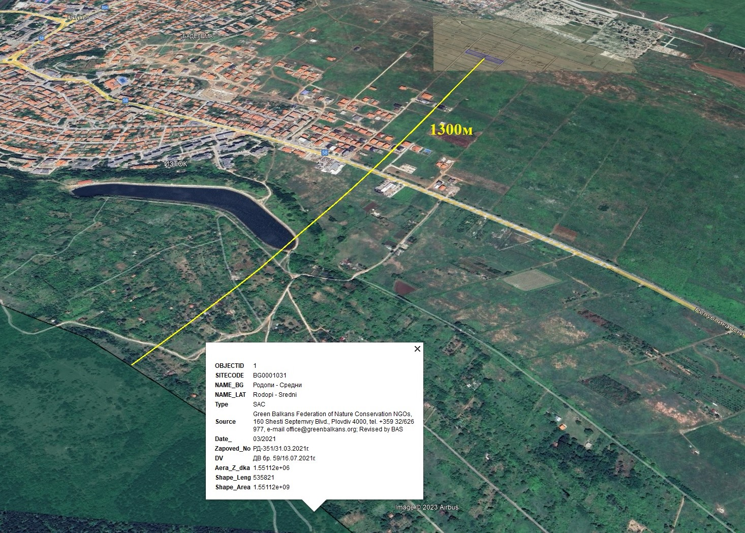

Според ДР, §1 , т.3 на НАРЕДБА ЗА УСЛОВИЯТА И РЕДА ЗА ИЗВЪРШВАНЕ НА ОЦЕНКА НА ВЪЗДЕЙСТВИЕТО ВЪРХУ ОКОЛНАТА СРЕДА - "Обекти, подлежащи на здравна защита" са жилищните сгради, лечебните заведения, училищата, детските градини и ясли, висшите учебни заведения, спортните обекти, обектите за временно настаняване (хотели, мотели, общежития, почивни домове, ваканционни селища, къмпинги, хижи и др.), места за отдих и развлечения (плувни басейни, плажове и места за къпане, паркове и градини за отдих, вилни зони, атракционни паркове, аквапаркове и др.), както и обектите за производство на храни по § 1, т. 37 от допълнителните разпоредби на Закона за храните, стоковите борси и тържищата за храни."
Обекта на ИП е в непосредствена близост до Индустриален Парк Марково, който не се явява обект, подлежащ на здравна защита.
Най-близките обекти, подлежащ на здравна защита са жилищни сгради, отстоящи от обекта на ИП на около 350м.

9. Съществуващо земеползване по границите на площадката или трасето на инвестиционното предложение.
Площадката на обекта на ИП граничи с:
От север – североизток на поземлен имот с ИД 00702.18.130 са три поземлени имота: единият с № 00702.18.861 - Трайно предназначение на територията: земеделска, Начин на трайно ползване – ниско застрояване ( до 10м) собственост на Мирослава Атанасова Попова.
Вторият с № 00702.18.862 - Трайно предназначение на територията: земеделска, Начин на трайно ползване – ниско застрояване ( до 10м) собственост също на Мирослава Атанасова Попова.
Третият с № 00702.18.131 - трайно предназначение на територията: земеделска с НТП лозе собственост на Веса Манолова Стойкова.
От юг - югозапад поземлен имот с ИД 00702.18.130 граничи с поземлен имот № 87240.35.129, трайно предназначение на територията: земеделска с НТП лозе, собственост на Никола Сотиров Коройчев.

10. Чувствителни територии, в т.ч. чувствителни зони, уязвими зони, защитени зони, санитарно-охранителни зони около водоизточниците и съоръженията за питейно-битово водоснабдяване и около водоизточниците на минерални води, използвани за лечебни, профилактични, питейни и хигиенни нужди и др.; Национална екологична мрежа.
Площадката на ИП не попада и не граничи с чувствителни територии, в т.ч. чувствителни зони, уязвими зони, защитени зони, санитарно-охранителни зони около водоизточниците и съоръженията за питейно-битово водоснабдяване и около водоизточниците на минерални води, използвани за лечебни, профилактични, питейни и хигиенни нужди и др.; както и с елементи на националната екологична мрежа.

11. Други дейности, свързани с инвестиционното предложение (например добив на строителни материали, нов водопровод, добив или пренасяне на енергия, жилищно строителство).
Няма.

12. Необходимост от други разрешителни, свързани с инвестиционното предложение.
Разрешение за строеж по ЗУТ - издава се от Община Асеновград;

III. Местоположение на инвестиционното предложение, което може да окаже отрицателно въздействие върху нестабилните екологични характеристики на географските райони, поради което тези характеристики трябва да се вземат под внимание, и по-конкретно:

1. съществуващо и одобрено земеползване;
ИП предвижда смяна предназначението на земеползване. Новообразуващите се УПИ променят предназначението си от „земеделска земя категория 3“ на „жилищно строителство“ .

2. мочурища, крайречни области, речни устия;
Площадката на ИП не попада и не граничи с мочурища, крайречни области, речни устия.

3. крайбрежни зони и морска околна среда;
Площадката на ИП не попада и не граничи с крайбрежни зони и морска околна среда.

4. планински и горски райони;
Площадката на ИП не попада и не граничи с планински и горски райони.

5. защитени със закон територии;
Площадката на ИП не попада и не граничи със защитени със закон територии.

6. засегнати елементи от Националната екологична мрежа;
Няма.

7. ландшафт и обекти с историческа, културна или археологическа стойност;
В площадката на ИП не попадат обекти с историческа, културна или археологическа стойност или такива с уникален геоморфоложки ландшафт.

8. територии и/или зони и обекти със специфичен санитарен статут или подлежащи на здравна защита.
Площадката на ИП не попада и не граничи с територии и/или зони и обекти със специфичен санитарен статут или подлежащи на здравна защита. Най-близките обекти, подлежащи на здравна защита са жилищни сгради, отстоящи на 350м. от ИП.

IV. Тип и характеристики на потенциалното въздействие върху околната среда, като се вземат предвид вероятните значителни последици за околната среда вследствие на реализацията на инвестиционното предложение:

1. Въздействие върху населението и човешкото здраве, материалните активи, културното наследство, въздуха, водата, почвата, земните недра, ландшафта, климата, биологичното разнообразие и неговите елементи и защитените територии.
Реализацията на инвестиционното предложение няма да създаде рискови фактори по отношение населението в близките населени места. Не се засягат територии, зони и/или обекти със специфичен хигиенно-охранителен статут или подлежащи на здравна защита. При експлоатацията на обекта не се очаква промяна на почвените показатели от съществуващото положение, ако експлоатацията се осъществя съгласно действащите нормативни изисквания. Негативно въздействие върху атмосферния въздух при изграждането и експлоатацията на обекта не се очаква. Не се очаква отрицателно въздействие върху водните екосистеми вследствие експлоатацията на обекта. Реализацията на обекта не би повлияла върху качествата на почвата и земните недра, не е свързана с дейности, оказващи отрицателно въздействие върху ландшафта в района. Отрицателно въздействие върху растителния и животинския свят не се очаква. На територията на ИП не са установени находища и местообитания на редки и защитени растителни и животински видове, поради което не се очаква отрицателно въздействие върху биологичното разнообразие в района. На територията и в близост до него няма защитени територии и паметници на културата. При експлоатацията на обекта ще бъдат изпълнени по всички нормативни изисквания и бъдещия обект няма да доведе до замърсяване компонентите на околната среда.

2. Въздействие върху елементи от Националната екологична мрежа, включително на разположените в близост до инвестиционното предложение.
Реализацията на инвестиционното предложение няма да създаде рискови фактори по отношение на елементи от Националната екологична мрежа. Площадката на ИП не попада в границите на защитени територии, съгласно Закона за защитените територии и защитени зони, съгласно Закона за биологичното разнообразие. Площадката на ИП не попада в границите на защитени територии, съгласно Закона за защитените територии и защитени зони, съгласно Закона за биологичното разнообразие. Най-близко разположената защитена зона е Родопи - Средни (Код в регистъра: BG0001031), намираща се на 1300 м. южно от обекта на ИП. Карта с отстоянията е приложена към т. I.8.

3. Очакваните последици, произтичащи от уязвимостта на инвестиционното предложение от риск от големи аварии и/или бедствия.
"Голяма авария" по смисъла на т.54а от ДР на ЗООС (изм. ДВ. бр.101 от 27 Декември 2019г., изм. ДВ. бр.21 от 13 Март 2020г.) е възникване на голяма емисия, пожар или експлозия, която става в резултат на неконтролируеми събития в хода на операциите на всяко предприятие или съоръжение в обхвата на глава седма, раздел I, и която води до сериозна опасност за човешкото здраве и/или за околната среда, която опасност е непосредствена, забавена, вътре или вън от предприятието и включва едно или повече опасни вещества, класифицирани в една или повече от категориите на опасност, посочени в част 1 на приложение № 3 или поименно изброени в част 2 на приложение № 3 на ЗООС.

Обекта не попада в обхвата на глава седма, раздел I на ЗООС и не създава риск от голяма авария или бедствие.

4. Вид и естество на въздействието (пряко, непряко, вторично, кумулативно, краткотрайно, средно- и дълготрайно, постоянно и временно, положително и отрицателно).
Във фаза строителство въздействието ще е ограничено по факторите шум и атмосферен въздух и е краткотрайно и временно, непревишаващо определените с нормативни документи допустими нива. Не се очаква друго отрицателно въздействие от реализацията на инвестиционното предложение.

5. Степен и пространствен обхват на въздействието - географски район; засегнато население; населени места (наименование, вид - град, село, курортно селище, брой на населението, което е вероятно да бъде засегнато, и др.).
Локален пространствен обхват. Инвестиционното предложение ще се реализира в Горнотракийската низина, Пловдивска област, землището на гр. Асеновград, местност Шкилово. Реализацията ще окаже положителен икономически ефект за района, включително и на гр. Асеновград и няма да засегне в негативен аспект местното население.

6. Вероятност, интензивност, комплексност на въздействието.
Реализацията на инвестиционното предложение няма вероятност да повлияе отрицателно върху компонентите на околната среда. Във фаза проектиране въздействието е нулево, във фаза строителство въздействието по компонентите на околната среда е краткотрайно и временно, непревишаващо определените с нормативни документи допустими нива.

7. Очакваното настъпване, продължителността, честотата и обратимостта на въздействието.
Описаните по-горе въздействия ще се проявят във фази проектиране и строителство. Във фаза експлоатация не се очаква друго отрицателно въздействие. Продължителност на фаза експлоатация – неопределена (над 20години).

8. Комбинирането с въздействия на други съществуващи и/или одобрени инвестиционни предложения.
Осъществяването на инвестиционното предложение няма да окаже комбинирано негативно въздействие с други съществуващи и/или одобрени инвестиционни предложения.

9. Възможността за ефективно намаляване на въздействията.
В точка 11 по-долу са представени мерки, които ще бъдат изпълнени за избягване и/или намаляване на потенциалните негативни въздействия върху компонентите на околната среда и факторите на здравната среда в района на инвестиционното предложение.

10. Трансграничен характер на въздействието.
Обектът е локален и нито при неговото изграждане, нито при експлоатацията му се очакват отрицателни въздействия с трансграничен характер.

11. Мерки, които е необходимо да се включат в инвестиционното предложение, свързани с избягване, предотвратяване, намаляване или компенсиране на предполагаемите значителни отрицателни въздействия върху околната среда и човешкото здраве.
Реализацията на инвестиционното предложение няма да доведе до отрицателни въздействия върху околната среда и човешкото здраве, затова не се предлагат мерки за компенсиране на такива.
За предотвратяване и намаляване на потенциалният неблагоприятен ефект върху околната среда, предлагаме следните мерки:
- По време на строителните работи да не бъдат засягани терени извън работната площадката на изграждания топлопровод;
- Строителните дейности да се извършват през светлата част от денонощието;
- Да се спазват мерките за пожарна и аварийна безопасност;
- Да не се допуска замърсяване на околни терени с отпадъци;
- Да се разработи и изпълнява План за управление на строителни отпадъци;
- Отпадъците да се предават за транспортиране и третиране на фирми притежаващи валидни документи по чл. 35 от ЗУО
- Да не се допускат разливи/течове на ГСМ от строителната механизация.

V. Обществен интерес към инвестиционното предложение.
Възложителят на инвестиционно предложение се ангажира да изпълни разпоредбите на чл. 95, ал. 1 от ЗООС и да предостави съответните доказателства на компетентните органи и засегнатите лица за изпълнението им.

Дата: ..........................год. Уведомител: ………………......…..

